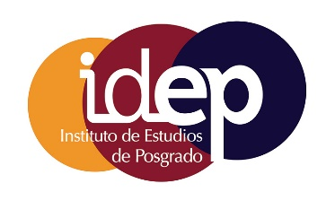
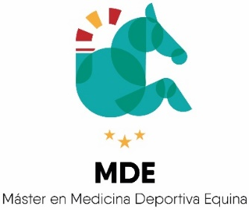

ACTIVIDADES FORMATIVAS

Curso 2020-2021
Tipo | Seminario por videoconferencia síncrona y en streaming.
Descripción | Actividad promovida por Francisco Requena Domenech, Profesor del Máster Universitario en Medicina Deportiva Equina por la Universidad de Córdoba, Veterinario federado por la Real Federación Española de Hípica, Veterinario por la Federación Ecuestre Internacional, Vocal de Veterinaria de la Federación Andaluza de Hípica. Seminario por Videoconferencia impartida por el Prof. Dr. Santiago Vega, Catedrático de Sanidad Animal, de la Universidad Cardenal Herrera CEU de Valencia que impartió una exposición sobre Rinoneumonitis equina con relación al reciente brote en un concurso internacional en el CES de Valencia. Moderador: Prof. Requena.  Enlace: https://moodle.uco.es/m2021/mod/url/view.php?id=287514
Temática | Videoconferencia síncrona y en Streaming sobre Rinoneumonitis Equina.  Actividad formativa complementaria de la asignatura Manejo veterinario del caballo atleta (596007). Actividad impartida por el Prof. Dr. Santiago Vega, Catedrático de Sanidad Animal de la Universidad Cardenal Herrera San Pablo-CEU, como actividad de formación del brote de rinoneumonitis por EHV-1 (Enfermedad de declaración Obligatoria de la lista de la OIE) que hubo en mes de Marzo de 2021 en Valencia en un concurso de saltos internacional, y que tuvo repercusión a nivel europeo, y a nivel nacional suspendiendo durante dos meses las competiciones y adoptando un protocolo frente a la enfermedad en la reanudación de las mismas vigente hasta el 4 de Junio de 2021. En la conferencia, se hizo un recordatorio de la enfermedad, analizando su etiología, patogenía, epidemiología y control de esta (con las medidas preventivas y profilaxis vacunal). Se actualizó la información disponible del brote y se hicieron hincapié en las medidas a tomar por los veterinarios de competición ante estas situaciones en enfermedades infecciosas.
Fecha y lugar | 16 de marzo de 2021. De 18:30h a 20:30h en la aplicación Blackboard Collaborate en la plataforma Moodle de la UCO. Duración: 2 horas.
Financiación | II Programa Propio, Vicerrectorado de Postgrado, 2021.
